Министерство образования Республики Башкортостан

Государственное бюджетное профессиональное

Образовательное учреждение

Уфимский колледж статистики, информатики и

вычислительной техники

Отчёт по дисциплине: «Программирование в 1С»

«Разработка информационной базы обменного пункта валют»

Проверила

_____________ З.К. Калимуллина

«____» ________________ 2019 г.

Студент гр. 16П-2

_____________ А.А. Абдульманов

«____» ________________ 2019 г.

2019

Задание: Разработать информационную базу для обменного пункта валют, с возможностью получения чека и отчёта по операциям обмена.

Входными данными для базы будут являться список валют, прайс лист валют, список валютных кассиров. Они показаны на рисунке 1 – 3.

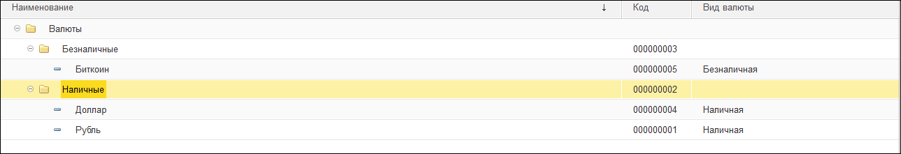

Рисунок 1 – Список валют



Рисунок 2 – Прайс лист валют

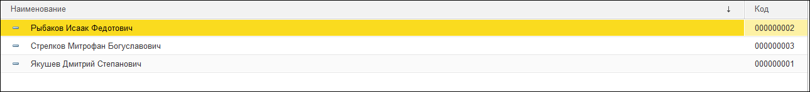

Рисунок 3 – Список валютных кассиров

Выходными данными будут являться чек и отчёт по операциям обмена за определённый период времени. Они представлены на рисунках 4 и 5.

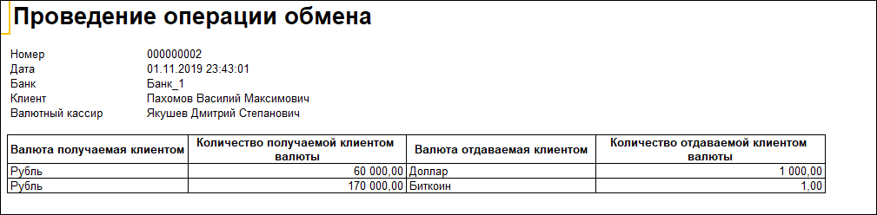

Рисунок 4 – Чек операции обмена

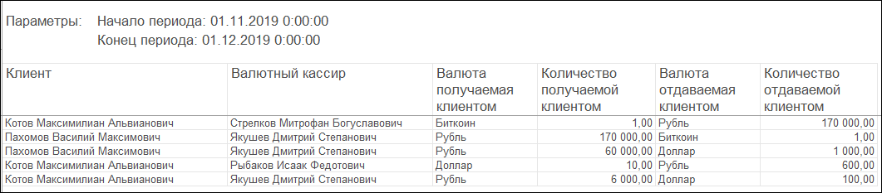

Рисунок 5 – Отчёт по операциям обмена

Заключение: В ходе выполнения работы я закрепил практические знания по 1С.